**­­­LAPORAN**

**PRAKTIK KERJA LAPANGAN (PKL)**

**DI**

**PT. BIN ARIS CORP**

**SISTEM INFORMASI PERPUSTAKAAN BERBASIS WEB**



Disusun oleh:

Nama : **IBNU NUGRAHA**

NIS : 12127605

Program Keahlian : Teknik Komputer & Informatika

Kompetensi Keahlian : Rekayasa Perangkat Lunak

**SMK NEGERI 1 CIREBON**

*Jalan Perjuangan By Pass Sunyaragi Telp. (0231) 480202 Cirebon 45132*

**2023**

**LAPORAN**

**PRAKTIK KERJA LAPANGAN (PKL)**

**DI**

**PT. BIN ARIS CORP**

**SISTEM INFORMASI PERPUSTAKAAN BERBASIS WEB**



Disusun oleh:

Nama : **IBNU NUGRAHA**

NIS : 12127605

Program Keahlian : Teknik Komputer & Informatika

Kompetensi Keahlian : Rekayasa Perangkat Lunak

**SMK NEGERI 1 CIREBON**

*Jalan Perjuangan By Pass Sunyaragi Telp. (0231) 480202 Cirebon 45132*

**2023**

**LAPORAN**

**PRAKTIK KERJA LAPANGAN (PKL)**

**DI**

**PT. BIN ARIS CORP**

**SISTEM INFORMASI PERPUSTAKAAN BERBASIS WEB**

Diajukan dalam rangka memenuhi salah satu persyaratan

untuk mengikuti ujian Nasional



Disusun oleh:

Nama : **IBNU NUGRAHA**

NIS : 12127605

Program Keahlian : Teknik Komputer & Informatika

Kompetensi Keahlian : Rekayasa Perangkat Lunak

**SMK NEGERI 1 CIREBON**

*Jalan Perjuangan By Pass Sunyaragi Telp. (0231) 480202 Cirebon 45132*

**2023**

# 

# **LEMBAR PENGESAHAN INDUSTRI**

**LAPORAN PRAKTIK KERJA LAPANGAN (PKL)**

**DI**

**PT. BIN ARIS CORP**

**SISTEM INFORMASI PERPUSTAKAAN BERBASIS WEB**

Telah diperiksa dan disahkan pada tanggal :

**………………………………………………………**

Section Head Pembimbing Industri

PT. Bin Aris Corp, PT. Bin Aris Corp,

**ARIS PANDU WINATA** **ARIS PANDU WINATA**

# **LEMBAR PENGESAHAN SEKOLAH**

**LAPORAN PRAKTIK KERJA LAPANGAN (PKL)**

**DI**

**PT. BIN ARIS CORP**

**SISTEM INFORMASI PERPUSTAKAAN BERBASIS WEB**

Telah diperiksa dan disahkan pada tanggal :

**………………………………………………………**

Kepala Program Keahlian, Pembimbing Sekolah,

**DUDUNG ZULKIPLI, S.Kom** **AGUS TRIWIYANTO, S.T.**

**NIP. 198506082010011017 NIP. 197808222010011015**

Mengetahui,

Kepala Sekolah SMK Negeri 1 Cirebon

**ARIFUDDIN, S.Pd.,M.T.**

**NIP. 19750806200031003**

# **KATA PENGANTAR**

Allhamdulillah, segala puji dan syukur mari panjatkan kepada Allah SWT. Yang telah memberikan limpahan rezeki dan karunia kepada kita semua sehingga penyusun mampu membuat laporan Praktik Kerja Lapangan (PKL) ini. Dalam pengerjaan penyusunan pembuatan laporan, penyusun sudah berusaha untuk menyelesaikan insha allah dengan cermat dan baik. Namun demikian, penyusun sadar masih banyak kekurangan dalam pembuatan laporan. Oleh sebab itu, penyusun berharap adanya saran dan kritik yang sifatnya membangun agar kelak laporan yang akan dibuat bisa lebih baik. Pada kesempatan ini, penyusun mengucapkan terima kasih banyak kepada semua pihak yang sudah membantu dalam pelaksanaan Praktik Kerja Lapangan (PKL) dan pembuatan laporan Praktik Kerja Lapangan (PKL) ini. Rasa terima kasih itu disampaikan keapada :

1. Seluruh keluarga, terutama kedua orang tua penyusun.
2. Bapak Arifudin, S.Pd.,M.T selaku Kepala SMK Negeri 1 Cirebon.
3. Bapak Dudung Zulkipli, S.Kom selaku Kepala Jurusan Komputer dan Informatika di SMK Negeri 1 Cirebon.
4. Bapak Agus Triwidiyanto, S.T. selaku Pembimbing Sekolah.
5. Bapak Aris Pandu Winata, S.Si selaku Pembimbing Industri.
6. Rekan-rekan Praktik Kerja Lapangan di PT. Bin Aris Corp.

Akhir kata, penyusun berharap semoga laporan ini bisa memiliki manfaat besar bagi kemajuan SMK Negeri 1 Cirebon. Sekali lagi, penyusun mengucapkan terima kasih kepada semua pihak yang sudah terlibat dalam penyusunan laporan ini.

|  |
| --- |
| Cirebon, September 2023  **IBNUNUGRAHA**  NIS. 12127605 |

# 

# **DAFTAR ISI**

**HALAMAN JUDUL**

**LEMBAR PENGESAHAN INDUSTRI** i

**LEMBAR PENGESAHAN SEKOLAH** ii

**KATA PENGANTAR** iii

**DAFTAR ISI** v

**DAFTAR GAMBAR** vi

**DAFTAR LAMPIRAN** vi

**BAB I PENDAHULUAN** 1

**1.1** **Latar Belakang** 1

**1.2** **Maksud dan Tujuan** 3

**1.3** **Rumusan Tujuan Penulisan** 3

**1.4** **Waktu dan Tempat Pelaksanaan** 4

**BAB II TINJAUAN UMUM PERUSAHAAN** 5

**2.1** **Sejarah Perusahaan** 5

**2.2** **Visi dan Misi Perusahaan** 5

**2.3** **Struktur Organisasi Perusahaan** 6

**BAB III PELAKSANAAN PRAKTIK KERJA LAPANGAN** 7

**3.1** **Landasan Teori** 7

**3.1.1** **Teori Dasar** 8

**3.1.2** **Komponen dan Fungsinya** 8

**3.1.3** **Kegunaan dan Manfaat Alat** 10

**3.2** **Kegiatan Praktik** 10

**3.2.1** **Gambar Kegiatan Pelaksanaan PKL** 10

**3.2.2** **Alat dan Bahan yang Digunakan** 11

**3.2.3** **Langkah Kerja** 15

**3.2.4** **Keselamatan Kerja** 19

**BAB IV PENUTUP** 20

**4.1** **Simpulan** 20

**4.2** **Saran** 20

**DAFTAR PUSTAKA** 21

**LAMPIRAN** 23

# **DAFTAR GAMBAR**

Gambar 2. 1 Struktur Organisasi 24

Gambar 3. 1 Mengerjakan Project 23

Gambar 3. 2 Menulis Absen PKL 23

Gambar 3. 3 Mendiskusikan Project 23

Gambar 3. 4 Laptop 23

Gambar 3. 5 Mouse 24

Gambar 3. 6 MousePad 24

Gambar 3. 7 HTML 24

Gambar 3. 8 CSS 23

Gambar 3. 9 Booststrap 23

Gambar 3. 10 Codeigniter 3 23

Gambar 3. 11 XAMPP 23

Gambar 3. 12 PHP 23

Gambar 3. 13 PhpMyAdmin 23

Gambar 3. 14 Flowchart 23

Gambar 3. 15 Database 23

Gambar 3. 16 Syntax Login 23

Gambar 3. 17 Tampilan Halaman Login 23

Gambar 3. 18 Syntax Dashboard 23

Gambar 3. 19 Tampilan Halaman Dashboard 23

Gambar 3. 20 Sytanx Anggota 23

Gambar 3. 21 Tampilan Halaman Anggota 23

# **DAFTAR LAMPIRAN**

**Lampiran 1 Absensi Harian PKL** 23

**Lampiran 2 Sertifikat PKL** 23

**Lampiran 3 Kartu Bimbingan PKL** 23

# 

# **BAB I** **PENDAHULUAN**

## **Latar Belakang**

Sebagai sebuah sistem, perpustakaan terdiri dari beberapa unit kerja atau bagian yang terintregasikan melalui sistem yang dipakai untuk pengolahan, penyusunan dan pelayanan koleksi yang mendukung berjalannya fungsi-fungsi perpustakaan, dalam perpustakaan setiap harinya pasti terdapat banyak orang yang melakukan aktivitas seperti membaca, meminjam buku serta mengembalikan buku yang telah dipinjam, pelayanan dari aktivitas-aktivitas tersebut dan pengelolaan data perpustakaan yang dilakukan secara terkomputerisasi dalam sebuah sistem informasi perpustakaan tentunya mempermudah petugas perpustakaan dalam pengelolaan data perpustakaan, transaksi peminjaman dan pengembalian buku serta mempermudah pengunjung perpustakaan dalam memperoleh informasi dari perpustakaan, namun pada perpustakaan Sekolah Menengah Pertama Negeri 16 Cirebon.

pelayanan transaksi peminjaman dan pengembalian buku masih dilakukan secara manual, hal ini mengakibatkan keamanan dan keakuratan data kurang terjamin serta membutuhkan waktu yang lama dalam proses pelayanan dan pengolahan data perpustakaan sehingga membuat kinerja petugas perpustakaan menjadi tidak efektif selain itu anggota perpustakaan juga kesulitan dalam mencari buku yang ada diperpustakaan, oleh karena itu maka dibutuhkan sebuah sistem informasi perangkat lunak komputer untuk pengelolaan perpustakaan ini berdasarkan uraian diatas, untuk memenuhi tugas akhir ini penulis ingin membuat sebuah Sistem Informasi Perpustakaan Berbasis *Web* pada SMP Negeri 16 Cirebon.

Sistem Informasi Perpustakaan ini memiliki beberapa kelebihan diantaranya yaitu anggota perpustakaan dapat melihat koleksi buku dan stok buku pada perpustakaan dengan melakukan pencarian buku (*searching*) pada aplikasi perpustakaan ini sehingga mempermudah anggota perpustakaan dalam memperoleh informasi mengenai buku yang terdapat di perpustakaan, petugas perpustakaan juga tidak akan kesulitan dalam penghitungan denda karena dalam aplikasi ini terdapat penghitungan denda secara otomatis berdasarkan tanggal peminjaman dan tanggal pengembalian buku serta dalam pembuatan laporan peminjaman buku, aplikasi ini juga menggunakan database sehingga semua data akan tersimpan dengan rapi, terjamin keamanan dan keakuratan datanya dan proses pendataan buku dapat dilakukan dengan cepat, tepat dan akurat.

## **Maksud dan Tujuan**

Maksud dan tujuan ini adalah diharapkan dapat membantu mengatasi beberapa permasalahan atau hambatan penegelolaan di perpustakaan SMP Negeri 16 Cirebon :

1. Mempermudah petugas perpustakaan dalam pengolahan data perpustakaan seperti pembuatan laporan (rekapitulasi peminjaman), penghitungan denda dalam pengembalian buku, menambah dan mencari informasi data buku, menambah data anggota serta transaksi peminjaman dan pengembalian buku sehingga mengefektifkan kinerja dari petugas perpustakaan serta menghemat pengeluaran anggaran biaya, waktu, tenaga dan pikiran.
2. Untuk mengetahui sistem dan prosedur perpustakaan yang sedang berjalan di SMP Negeri 16 Cirebon saat ini.
3. Membangun sebuah Sistem Informasi Perpustakaan Berbasis *Web* yang memberikan kemudahan manajemen data bagi petugas perpustakaan

## **Rumusan Tujuan Penulisan**

Adapun rumusan tujuan penulisan laporan tersebut adalah :

1. Mempermudah pengelolaan data perpustakaan.
2. Menjamin akuransi dan ketepatan perhitungan peminjaman buku, dan pengembalian buku.
3. Meningkatkan efisiensi dan efektivitas kerja bagian admin
4. Meminimalisir kesalahan dalam pengelolaan data perpustakaan
5. Memberikan informasi data perpustakaan secara akurat, cepat, dan jelas.

## 

## **Waktu dan Tempat Pelaksanaan**

Pelaksanaan Praktik Kerja Lapangan (PKL) dilaksanakan pada 3 Juli sampai 29 September 2023 dan bertempat di PT. Bin Aris Corp. Waktu Praktik Kerja Lapangan 3 bulan.

# **BAB II TINJAUAN UMUM PERUSAHAAN**



## **Sejarah Perusahaan**

PT. Bin Aris Corp adalah sebuah perusahaan yang awal dibentuk pada tahun 2023 dan pada awalnya perusahaan ini diberi nama Trustme, CV. BINARIS beralamat di JL. Pangeran Cakrabuana, Komplek Taman Sumber Indah. Blok K No.2 Sumber-Cirebon, Jawa Barat. Perusahan ini bergerak dalam bidang industri teknologi informasi komunikasi dan development software. BINARIS didukung oleh para professional IT dari lembaga informatika di indonesia khususnya di wilayah Cirebon dan telah bermintra dengan beberapa instansi di wilayah Cirebon.

## **Visi dan Misi Perusahaan**

1. **Visi**

Memberikan layanan optimal jasa digital kemitraan

1. **Misi**

Memberikan layanan dalam bidang Teknologi Informasi Terbaik dengan nilai plus kepada setiap partner dengan mengedepankan prinsip.

1. Berorientasi Kemitraan.
2. Inovasi yang berkesimbungan.
3. Kuliatas & Professional kerja yang tinggi.
4. Komitmen dalam setiap layanan.

## 

## **Struktur Organisasi Perusahaan**

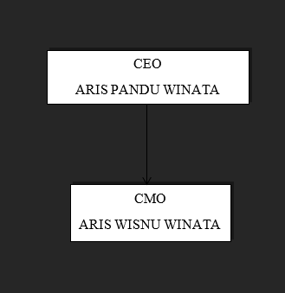

Gambar 2. 1 Struktur Organisasi

# 

# **BAB III PELAKSANAAN PRAKTIK KERJA LAPANGAN**



## **Landasan Teori**

Sistem Informasi Perpustakaan Berbasis Web merupakan aplikasi teknologi informasi yang memainkan peran penting dalam pengelolaan perpustakaan modern, sistem ini memungkinkan akses yang lebih mudah bagi pengguna dalam mencari dan mengakses koleksi perpustakaan, meningkatkan efisiensi administrasi perpustakaan, serta memungkinkan integrasi dengan sumber daya eksternal.

Pengembangan sistem ini melibatkan berbagai aspek, termasuk arsitektur sistem, standar dan teknologi yang relevan, pengelolaan basis data, keamanan informasi, dan evaluasi kinerja untuk perbaikan berkelanjutan.

Penggunaan teknologi web dalam perpustakaan dan perhatian terhadap keamanan data menjadi hal penting dalam pengembangan sistem ini, sambil menjaga kualitas data yang konsisten dan akurat, dengan pemahaman mendalam tentang landasan teori ini, perpustakaan berbasis web dapat menjadi lebih efektif dalam memberikan layanan kepada penggunanya dan berkontribusi pada perkembangan perpustakaan modern.

### 

### **Teori Dasar**

Sistem Informasi Perpustakaan Berbasis Web merupakan fondasi penting dalam transformasi perpustakaan modern. Konsep dasar ini mencakup integrasi teknologi informasi dengan pengelolaan koleksi, peminjaman, dan akses pengguna ke dalam platform berbasis web. Dengan memanfaatkan teknologi web, pengguna dapat dengan mudah mencari, mengakses, dan berinteraksi dengan sumber daya perpustakaan dari mana saja. Sistem ini mempromosikan efisiensi dalam administrasi perpustakaan, memungkinkan pengelolaan data katalog dan inventaris yang lebih baik, serta memfasilitasi kolaborasi dengan sumber daya eksternal seperti database online. Keamanan informasi dan perlindungan data pribadi pengguna menjadi perhatian utama dalam pengembangan sistem ini. Dengan menjaga standar, teknologi yang relevan, dan perhatian terhadap kebutuhan pengguna, sistem informasi perpustakaan berbasis web dapat menjadi sarana yang kuat untuk mendukung akses dan pengelolaan pengetahuan yang efektif dalam lingkungan perpustakaan modern.

### **Komponen dan Fungsinya**

1. **CSS**

CSS adalah bahasa yang digunakan untuk menggambarkan tampilan dan tata letak elemen-elemen di halaman web. Ini memungkinkan pengembang web untuk mengendalikan aspek-aspek seperti warna, ukuran font, jarak, dan tata letak elemen-elemen HTML. CSS memisahkan gaya dari struktur halaman web, memungkinkan pengembang untuk menciptakan tampilan yang konsisten dan menarik. Dengan menghubungkan dokumen HTML dengan aturan CSS, pengembang dapat mencapai desain visual yang diinginkan untuk situs web mereka.

1. **BOOSTSTRAP**

Bootstrap adalah kerangka kerja (framework) pengembangan web yang open source yang dirancang untuk mempermudah pembuatan desain dan pengembangan situs web yang responsif (mobile-friendly) dan estetis.

Bootstrap, awalnya dikembangkan oleh Twitter, telah menjadi salah satu kerangka kerja web yang paling populer dan banyak digunakan di seluruh dunia. Beberapa karakteristik kunci dari Bootstrap meliputi

1. **PHP**

Hypertext Preprocessor atau PHP adalah bahasa penulisan skrip open-source yang banyak digunakan dalam pemrograman atau pengembangan website (web development). Bahasa ini umumnya dijalankan dalam komunikasi sisi server, dan saat ini didukung oleh hampir semua sistem

1. **HTML**

HTML (Hypertext Markup Language) adalah bahasa markup yang digunakan untuk membuat dan mengatur struktur serta konten halaman web. HTML adalah komponen dasar dari hampir semua situs web yang Anda temui saat menjelajah internet. Dengan HTML, Anda dapat mendefinisikan elemen-elemen seperti teks, gambar, tautan, tabel, formulir, dan banyak lagi untuk membangun halaman web.

1. **CODEIGNITER 3**

Codeigniter 3 adalah kerangka kerja (framework) pengembangan aplikasi web yang bersifat open source, yang dirancang untuk mempermudah pengembangan situs web dan aplikasi web yang cepat, efisien, dan sederhana. CodeIgniter dikembangkan dengan menggunakan bahasa pemrograman PHP dan merupakan salah satu dari beberapa kerangka kerja PHP yang sangat populer.

1. **VISUAL STUDIO CODE**

Visual Studio Code (VS Code) adalah sebuah lingkungan pengembangan terintegrasi (IDE) ringan yang dikembangkan oleh Microsoft. VS Code dirancang untuk mendukung berbagai bahasa pemrograman dan teknologi, membuatnya sangat populer di kalangan pengembang perangkat lunak

1. **XAMPP**

XAMPP adalah singkatan dari "X," yang menunjukkan bahwa itu adalah versi lintas platform (cross-platform), "Apache" (web server), "MySQL" (sistem manajemen basis data), "PHP" (bahasa pemrograman skrip), dan

"Perl" (bahasa pemrograman skrip). XAMPP adalah paket perangkat lunak open-source yang digunakan untuk membuat lingkungan pengembangan web lokal atau server web yang berjalan di komputer Anda

1. **DATABASE**

Sebuah database adalah kumpulan data yang terstruktur dan tersimpan secara elektronik di komputer atau sistem komputer. Data dalam database terorganisasi dalam tabel, yang terdiri dari baris dan kolom. Kolom-kolom dalam tabel mewakili jenis informasi yang berbeda, sementara baris-barisnya berisi entri atau catatan individual. Database digunakan untuk menyimpan, mengelola, dan mengakses data dengan cara yang terstruktur dan efisien

### **Kegunaan dan Manfaat Alat**

Sistem Informasi Perpustakaan Berbasis Web menggunakan *Framwork* CODEIGNITER 3 adalah solusi modern untuk mengelola data perpustakaan, data anggota, data peminjaman, dan lainnya . Sistem ini memungkinkan pengguna untuk mengelola perpustakaan mereka melalui website yang telah dibangun dengan PHP, CODEIGNITER 3, HTML, CSS, dan BOOSTSTRAP. Keuntungannya termasuk efisiensi dalam proses pengelolaan, keakuratan data anggota, data buku, data peminjaman, dan data lainnya dengan kemudahan penggunaan.

## **Kegiatan Praktik**

### **Gambar Kegiatan Pelaksanaan PKL**

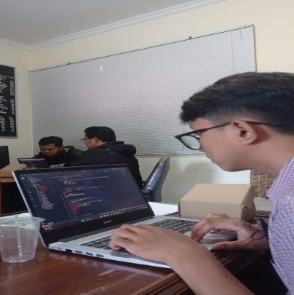

Gambar 3. 1 Mengerjakan Project

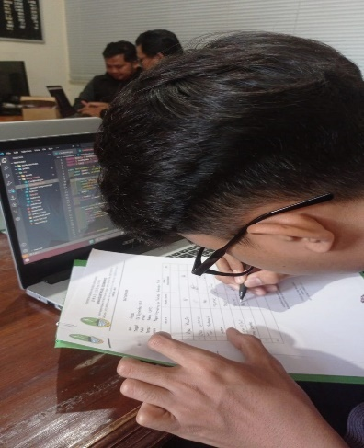

Gambar 3. 2 Menulis Absen PKL

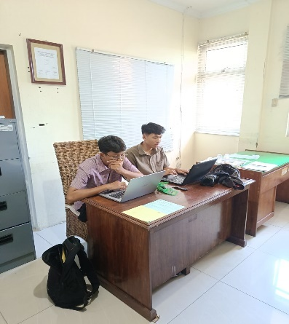

Gambar 3. 3 Mendiskusikan Project

### **Alat dan Bahan yang Digunakan**

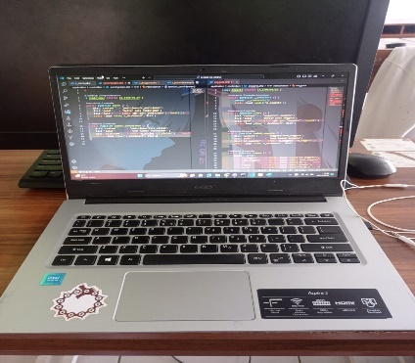

Gambar 3. 4 Laptop

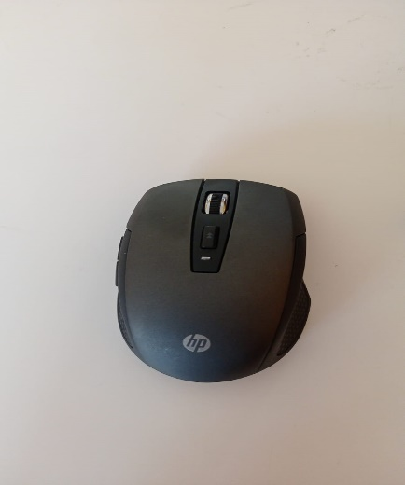

Gambar 3. 5 Mouse

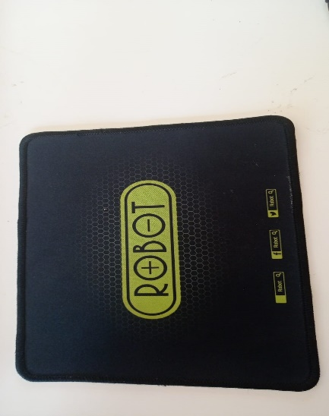

Gambar 3. 6 MousePad



Gambar 3. 7 HTML



Gambar 3. 8 CSS



Gambar 3. 9 Booststrap



Gambar 3. 10 Codeigniter 3



Gambar 3. 11 XAMPP



Gambar 3. 12 PHP



Gambar 3. 13 PhpMyAdmin

### 

### **Langkah Kerja**

1. Membuat Flowchart

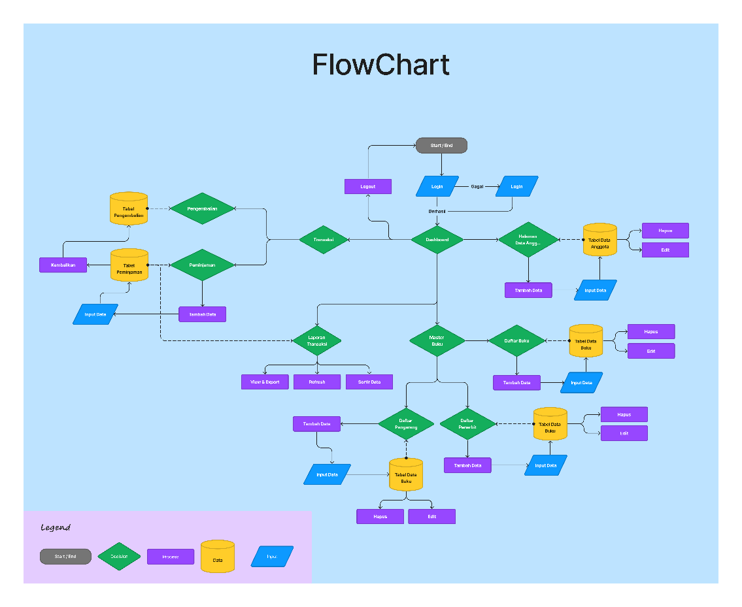

Gambar 3. 14 Flowchart

1. Membuat Database

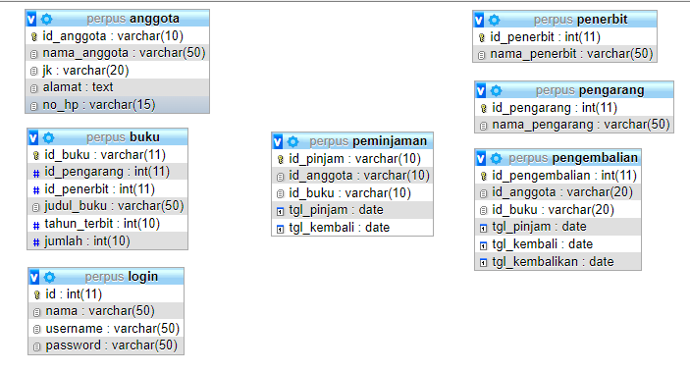

Gambar 3. 15 Database

1. Membuat Syntax Login

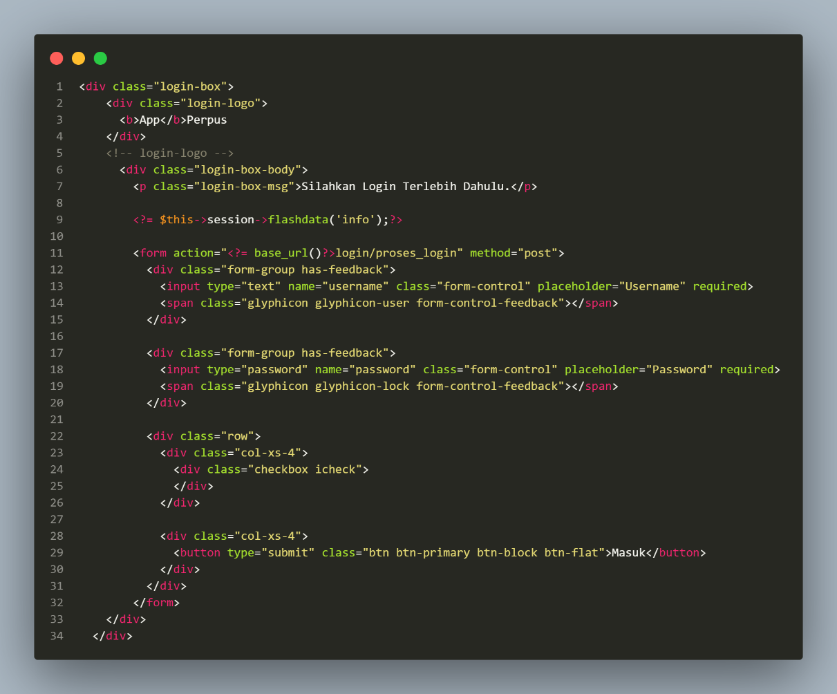

Gambar 3. 16 Syntax Login

1. Tampilan Halaman Login

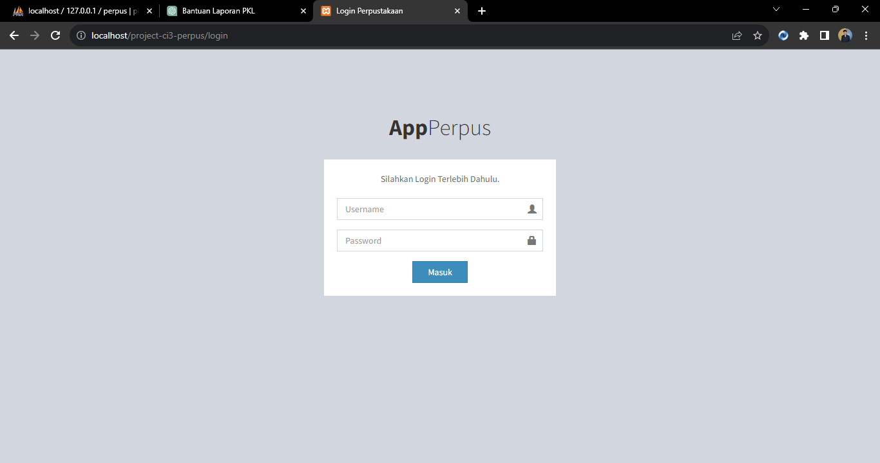

Gambar 3. 17 Tampilan Halaman Login

1. Membuat Syntax Dashboard  
   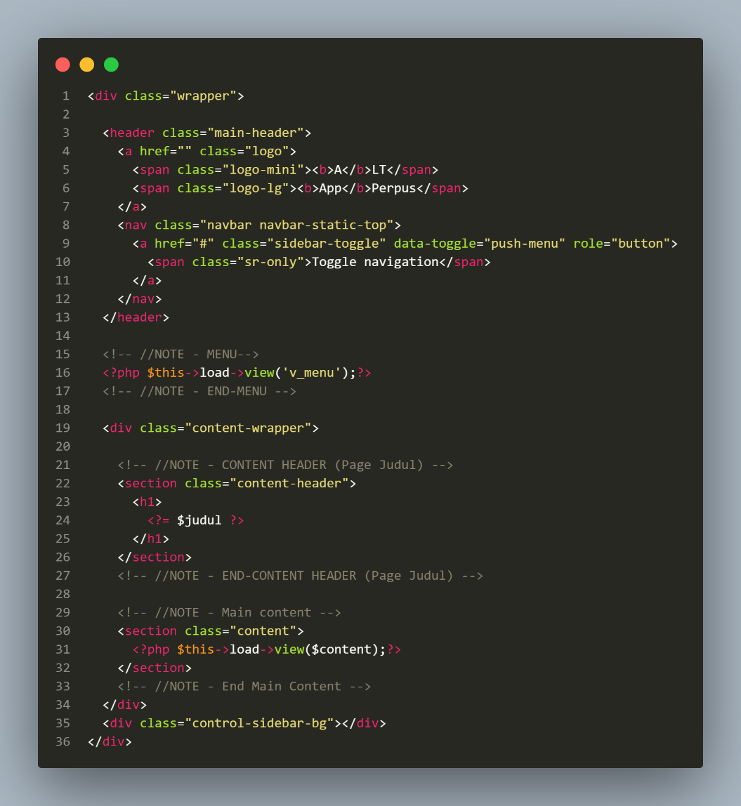

Gambar 3. 18 Syntax Dashboard

1. Tampilan Halaman Dashboard  
   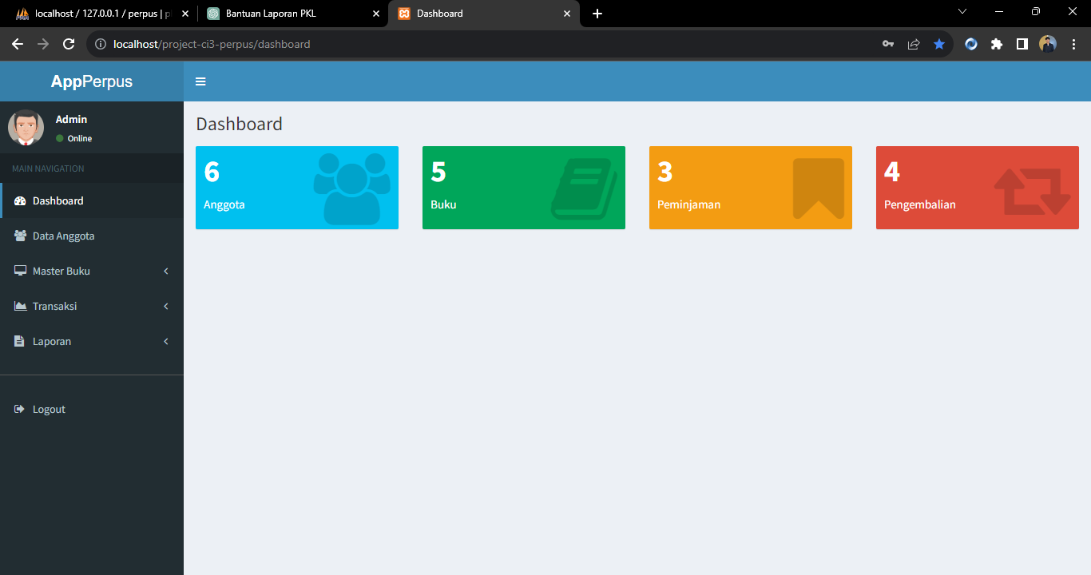

Gambar 3. 19 Tampilan Halaman Dashboard

1. Membuat Syntax Anggota  
   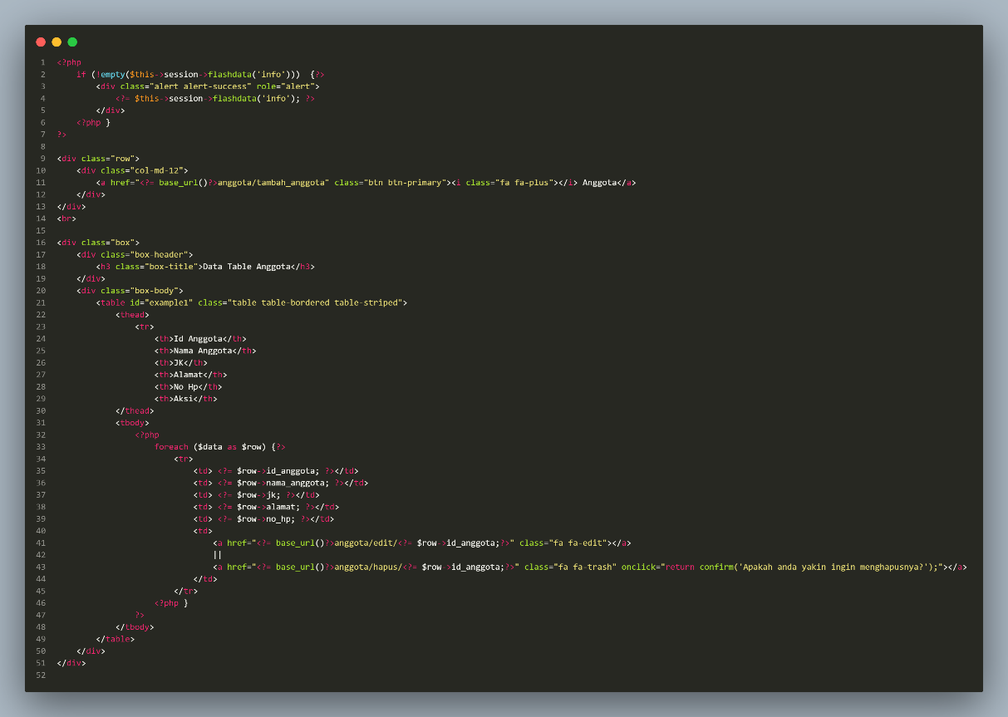

Gambar 3. 20 Sytanx Anggota

1. Tampilan Halaman Anggota  
   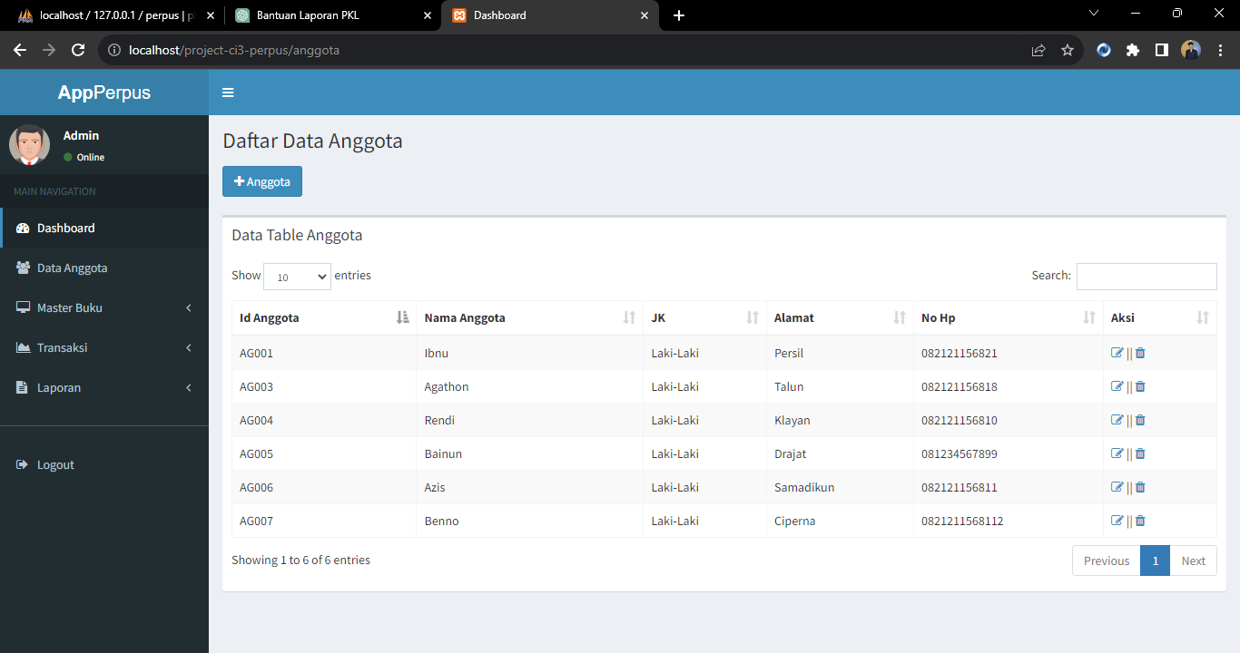

Gambar 3. 21 Tampilan Halaman Anggota

### **Keselamatan Kerja**

Di era digital seperti saat ini, menggunakan laptop atau komputer untuk bekerja maupun belajar adalah kebiasaan baru yang semakin sering dilakukan. Agar tetap nyaman, sehat, dan postur terjaga, kita harus memperhatikan posisi duduk yang baik. Pedoman untuk posisi duduk saat menggunakan komputer secara ergonomis dimaksudkan untuk menciptakan kenyamanan kerja, yang dapat kita lihat pada gambar di bawah:

1. Posisikan pandangan sejajar dengan layar monitor
2. Duduk dengan tegak menggunakan kursi yang senyaman mungkin
3. . Biarkan siku rileks dan terbuka membentuk huruf L
4. Letakkan kaki sejajar dan biarkan menapak
5. Jangan duduk terlalu lama dan regangkan otot secara rutin

# 

# **BAB IV PENUTUP**



## **Simpulan**

Dalam simpulan proyek Sistem Informasi Berbasis Web ini, kami berhasil merancang, mengembangkan, dan menerapkan sistem yang memungkinkan manajemen yang efisien dan akses yang mudah terhadap koleksi perpustakaan. Proyek ini mencakup implementasi konsep dasar, seperti manajemen database, desain antarmuka pengguna yang responsif, dan pengamanan data. Sistem yang telah dibuat dapat membantu perpustakaan untuk menyediakan layanan yang lebih baik kepada pengguna dan meningkatkan efisiensi dalam pengelolaan koleksi.

Selain itu, proyek ini menggambarkan pentingnya teknologi berbasis web dalam meningkatkan aksesibilitas dan penggunaan sumber daya perpustakaan. Keberhasilan proyek ini menekankan pentingnya pemahaman akan teknologi web dan manajemen data yang solid dalam pengembangan sistem informasi perpustakaan berbasis web.

## **Saran**

1. Saran bagi Sekolah

Hendaknya sekolah dapat mengusahakan dan menempatkan siswanya pada Perusahaan atau Industri, sehingga memungkinkan ditolaknya surat permohonan Praktik Kerja Lapangan (PKL) dapat berkurang. Kegiatan Praktik Kerja Lapangan (PKL) ini hendaknya Guru Pembimbing dapat lebih dekat dan aktif pada siswa untuk melihat langsung siswanya dalam Industri, serta sekolah menyediakan peralatan Keselamatan Kerja

1. Saran bagi Perusahaan

Kedisiplinan karyawan harus tetap terjaga dan ditingkatkan. Dan kesehatan serta keselamatan kerja karyawan harus tetap terjaga dengan adanya alat-alat keselamatan kerja yang lengkap dan memadai serta adanya pelayanan kesehatan bagi seluruh karyawan

# **DAFTAR PUSTAKA**

#### Belajar Codeigniter 3 : Kenalan dan Instalasi. (n.d.). Retrieved from <https://codepolitan.com/blog/belajar-codeigniter-3-kenalan>

#### A., F. (2023). Apa Itu HTML? Fungsi dan Cara Kerja HTML. Retrieved from <https://www.hostinger.co.id/tutorial/apa-itu-html>

#### A., F. (2023). Apa Itu PHP? Pengertian PHP untuk Pemula. Retrieved from <https://www.hostinger.co.id/tutorial/apa-itu-php/>

#### C., A. (2022). Apa Itu CSS? Pengertian, Fungsi, dan Cara Kerjanya. Retrieved from <https://www.hostinger.co.id/tutorial/apa-itu-css>

#### A., F. (2023). Apa Itu Bootstrap? Pengertian, Fungsi, dan Kelebihannya. Retrieved from <https://www.hostinger.co.id/tutorial/apa-itu-bootstrap>

#### XAMPP: Definisi, Fungsi, dan Penerapannya: Biznet Gio. (n.d.). Retrieved from <https://www.biznetgio.com/news/apa-itu-xampp>

#### Apa itu Database? Contoh Produk dan Fungsinya. (2020). Retrieved from <https://www.dicoding.com/blog/apa-itu-database/>

# 

# **LAMPIRAN**

**Lampiran 1 Absensi Harian PKL**

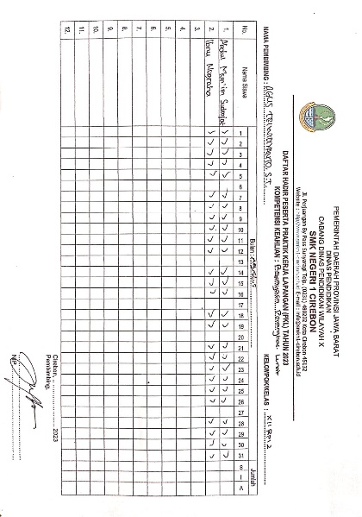

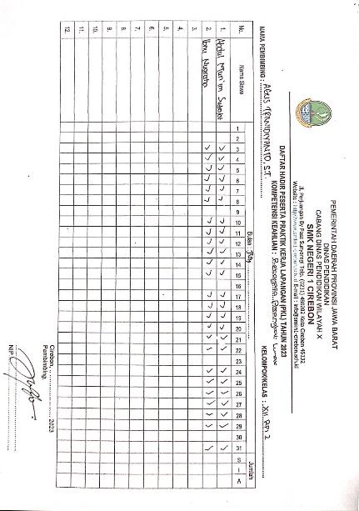

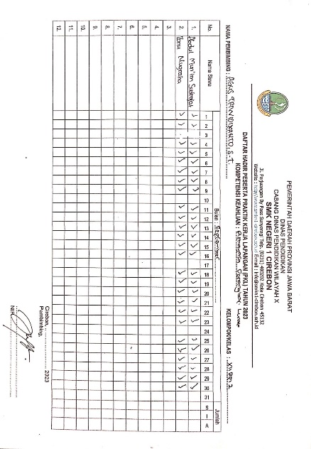

**Lampiran 2 Sertifikat PKL**

**Lampiran 3 Kartu Bimbingan PKL**